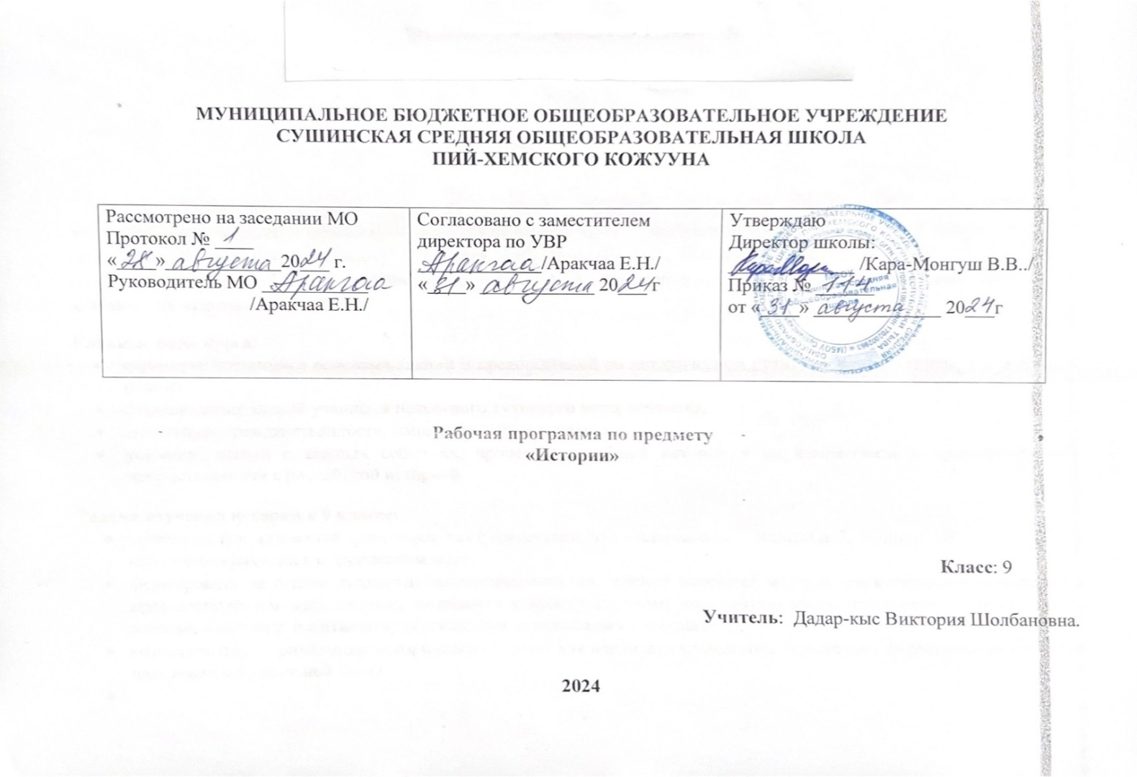Пояснительная записка

Рабочая программа учебного курса по истории составлена на основе Федерального государственного образовательного стандарта основного общего образования (часть 1. Основное общее образование); на основе авторской программы -История России. 9 класс. Арсентьев Н.М., Данилов А.А., Левандовский А.А., и др./Под ред. Торкунова А.В.- М. "Просвещение" 2016г. и авторской программы А. А. Вигасина и А.О. Сороко-Цюпы. «Всеобщая История 5-9 классы» - М. «Просвещение» 2016г.
Главные цели курса:
- овладение учащимися основами знаний и представлений об историческом пути, как нашей страны, так и мира в целом;
- формирование знаний учащихся целостного духовного мира личности;
- воспитание гражданственности, национальной идентичности.
- усвоение знаний о важных событиях, процессах всеобщей истории в их взаимосвязи и хронологической преемственности с российской историей.
Задачи изучения истории в 9 классе:
- завершить формирования ориентиров для гражданской, этнонациональной, социальной, культурной самоидентификации в окружающем мире;
- формировать на основе личностно-эмоционального осмысления новейшей истории уважительного отношения к предшествующим поколениями, готовности к конструктивному восприятию иных, отличного от собственного, мнений, к диалогу, позитивному разрешению возникающих конфликтов;
- обогатить опыт применения исторических знаний для анализа современного положения, формирования способов адаптации к социальной среде.

Содержание курса «история России» (40 ч)
заключается в многофакторном подходе изучения истории, показа действий различных факторов выявления альтернатив и объяснений причины переломных моментов в развитии истории, влияние событий мира на ход исторического процесса. показывает наиболее яркие личности мира и России и их роль в истории и культуре; дает возможность воспитать патриотизм, уважение к истории и традициям нашей Родины, к правам и свободам человека, демократическим принципам общественной жизни.

Глава I. Россия в первой четверти XIX в. (9ч) Россия и мир на рубеже XVIII—XIX вв. Александр I: начало правления. Реформы М. М. Сперанского. Внешняя политика Александра I в 1801—1812 гг. Отечественная война 1812 г. Заграничные походы русской армии. Внешняя политика Александра I в 1813—1825 гг. Либеральные и охранительные тенденции во внутренней политике Александра I в 1815—1825 гг. Национальная политика Александра I. Социально-экономическое развитие страны в первой четверти XIX в. Общественное движение при Александре I. Выступление декабристов.
Глава II. Россия во второй четверти XIX в.(8 ч)Реформаторские и консервативные тенденции во внутренней политике Николая I. Социально-экономическое развитие страны во второй четверти XIX в. Общественное движение при Николае I. Национальная и религиозная политика Николая I. Этнокультурный облик страны. Внешняя политика Николая I. Кавказская война 1817—1864 гг. Крымская война 1853—1856 гг. Культурное пространство империи в первой половине XIX в.
Глава III. Россия в эпоху Великих реформ. (7 ч) Европейская индустриализация и предпосылки реформ в России. Александр II: начало правления. Крестьянская реформа 1861 г Реформы 1860—1870-х гг.: социальная и правовая модернизация. Социально-экономическое развитие страны в пореформенный период. Общественное движение при Александре II и политика правительства. Национальная и религиозная политика Александра II. Национальный вопрос в России и Европе. Внешняя политика Александра II. Русско-турецкая война 1877—1878 гг.
Глава IV. Россия в 1880—1890-е гг. (9 ч) Александр III: особенности внутренней политики. Перемены в экономике и социальном строе. Общественное движение при Александре III. Национальная и религиозная политика Александра III. Внешняя политика Александра III. Культурное пространство империи во второй половине XIX в. Повседневная жизнь разных слоёв населения в XIX в.
Глава V. Россия в начале XX в. (9 ч) Россия и мир на рубеже XIX—XX вв.: динамика и противоречия развития. Социально-экономическое развитие страны на рубеже XIX—XX вв. Николай II: начало правления. Политическое развитие страны в 1894—1904 гг. Внешняя политика Николая II. Русско-японская война 1904—1905 гг. Первая российская революция и политические реформы 1905—1907 гг. Социально-экономические реформы П. А. Столыпина. Политическое развитие страны в 1907—1914 гг. Серебряный век русской культуры.

Содержание курса «всеобщей истории» (28 ч)
Введение
Раздел I. Новейшая история. Первая половина XX в. (15ч)
Индустриальное общество в начале XX века. Политическое развитие в начале XX века.
"Новый империализм". Происхождение Первой мировой войны. Первая мировая война. 1914-1918 гг. Версальско-Вашингтонская система. Последствия войны: революции и распад империй. Капиталистический мир в 1920-е гг. США и страны Европы.
Мировой экономический кризис 1929-1933 гг. Пути выхода. США: "новый курс" Ф. Рузвельта. Демократические страны Европы в 1930-е гг. Великобритания, Франция.
Тоталитарные режимы в 1930-е гг. Италия, Германия, Испания. Восток в первой половине XX века. Латинская Америка в первой половине XX века. Культура и искусство первой половины XX века. Международные отношения в 1930-е гг. Вторая мировая война. 1939-1945 гг.
Раздел II. Новейшая история. Вторая половина XX-начало XXI века(10ч)
Послевоенное мирное урегулирование. Начало "холодной войны". Завершение эпохи индустриального общества. 1945-1970 гг. Кризисы 1970-1980-х гг. Становление информационного общества. Политическое развитие. Гражданское общество. Социальные движения. Соединенные Штаты Америки. Великобритания. Франция.
Италия. Германия: раскол и объединение. Преобразования и революции в странах Восточной Европы. 1945-2007 гг. Латинская Америка во второй половине XX - начале XXI века. Страны Азии и Африки в современном мире. Международные отношения. Культура второй половины XX - начала XXI века. Глобализация в конце XX - начале XXI века.
Заключение. Глобальные проблемы современности.

Требования к уровню подготовки обучающихся по данной программе
Предметными результатами освоения данного курса являются:
- представление о территории России и её границах, об их изменениях на протяжении XIXв.;
- знание истории и географии края, его достижений и культурных традиций в изучаемый период;
- представление о социально-политическом устройстве Российской империи в XIXв.;
- умение ориентироваться в особенностях социальных отношений и взаимодействий социальных групп;
- представление о социальной стратификации и её эволюции на протяжении XIXв.;
- знание основных течений общественного движения XIXв. (декабристы, западники и славянофилы, либералы и консерваторы, народнические и марксистские организации), их отличительных черт и особенностей;
- установление взаимосвязи между общественным движением и политическими событиями (на примере реформ и контрреформ);
- определение и использование основных исторических понятий периода;
- установление синхронистических связей истории России и стран Европы, Америки и Азии в XIX в.;
- составление и анализ генеалогических схем и таблиц;
- поиск в источниках различного типа и вида (в художественной и научной литературе) информации о событиях и явлениях прошлого с использованием понятийного и познавательного инструментария социальных наук;
- анализ информации, содержащейся в исторических источниках XIXв. (законодательные акты, конституционные проекты, документы декабристских обществ, частная переписка, мемуарная литература и др.);
- сопоставление (при помощи учителя) различных версий и оценок исторических событий и личностей;
- определение собственного отношения к дискуссионным проблемам прошлого и трудным вопросам истории (фундаментальные особенности социального и политического строя России (крепостное право, самодержавие) в сравнении с государствами Западной Европы);
систематизация информации в ходе проектной деятельности, представление её результатов в различных видах, в том числе с использованием наглядных средств;
Межпредметные:
- овладение законченным систематизированным комплексом социально значимой информации, почерпнутой также на уроках обществознания, географии, литературы, естествознания;
- овладение обобщенными способами мыслительной, творческой деятельности.
Личностные:
- формирование у учащихся ориентиров для гражданской, этнонациональной, социальной, культурной самоидентификации в окружающем мире;
- воспитание учащихся в духе патриотизма, уважения к своему Отечеству — многонациональному Российскому государству, в соответствии с идеями взаимопонимания, толерантности и мира между людьми и народами, в духе демократических ценностей современного общества;
- формирование у школьников умений применять исторические знания для осмысления сущности современных общественных явлений, в общении с другими людьми в современном поликультурном, полиэтничном и многоконфессиональном обществе.
Обучающиеся должны овладеть ключевыми умениями:
- определять и объяснять понятия;
- уметь выделять главную мысль, идею в учебнике, в письменном тексте, документе;
- рассматривать общественные явления в развитии;
- анализировать исторические явления, процессы, факты по памятке; обобщать и систематизировать полученную информацию по алгоритму;
- обладать необходимыми коммуникативными умениями: владеть устной и письменной речью, вести диалог, грамотно строить монологическую речь, формулировать вопрос;
Владеть компетенциями:
- Информационной.
- Учебно-познавательной.
- Коммуникативной.
- Рефлексивной.
Для практической направленности осуществления программы предусмотрены виды деятельности обучающихся: работа с исторической и контурной картой, заполнение таблиц по образцу, работа по алгоритму и памяткам.
- приобретение опыта историко-культурного, историкоантропологического, цивилизационного подходов к оценке социальных явлений;
- представление о культурном пространстве России в XIXв., осознание роли и места культурного наследия России в общемировом культурном наследии.

В результате изучения обществознания обучающийся научится:
- локализовать во времени хронологические рамки и рубежные события Нового времени как исторической эпохи, основные этапы отечественной и всеобщей истории Нового времени; соотносить хронологию истории России и всеобщей истории в Новое время;
- использовать историческую карту как источник информации о границах России и других государств в Новое время, об основных процессах социально-экономического развития, о местах важнейших событий, направлениях значительных передвижений – походов, завоеваний, колонизации и др.;
- анализировать информацию различных источников по отечественной и всеобщей истории Нового времени;
- составлять описание положения и образа жизни основных социальных групп в России и других странах в Новое время, памятников материальной и художественной культуры; рассказывать о значительных событиях и личностях отечественной и всеобщей истории Нового времени;
- систематизировать исторический материал, содержащийся в учебной и дополнительной литературе по отечественной и всеобщей истории Нового времени;
- раскрывать характерные, существенные черты: а) экономического и социального развития России и других стран в Новое время; б) эволюции политического строя (включая понятия «монархия», «самодержавие», «абсолютизм» и др.); в) развития общественного движения («консерватизм», «либерализм», «социализм»); г) представлений о мире и общественных ценностях; д) художественной культуры Нового времени;
- объяснять причины и следствия ключевых событий и процессов отечественной и всеобщей истории Нового времени (социальных движений, реформ и революций, взаимодействий между народами и др.);
- сопоставлять развитие России и других стран в Новое время, сравнивать исторические ситуации и события;
- давать оценку событиям и личностям отечественной и всеобщей истории Нового времени.

В результате изучения обществознания обучающийся получит возможность научиться:
- развить способность к разработке нескольких вариантов решений, к поиску нестандартных решений, поиску и осуществлению наиболее приемлемого решения.
- систематизировать, сопоставлять, анализировать, обобщать и интерпретировать информацию, содержащуюся в готовых информационных объектах;
- выделять главную и избыточную информацию, выполнять смысловое свертывание выделенных фактов, мыслей; представлять информацию в сжатой словесной форме (в виде плана или тезисов) и в наглядно-символической форме (в виде таблиц, графических схем и диаграмм, карт понятий — концептуальных диаграмм, опорных конспектов);
- характеризовать место, обстоятельства, участников, результаты важнейших исторических событий;
- проводить поиск необходимой информации в одном или нескольких источниках (материальных, текстовых, изобразительных и др.);

Учебно - тематический план по Новой истории
№ | Тема раздела | Часы
№ | Тема раздела | Часы | К/р. | Р/р. | Вн/чт. | Техн/чт | Лаб/р.
1 | Начало индустриальной эпохи | 8ч.
2 | Страны европы и США в первой половине 19 в | 8ч. | 2
3 | Страны Азии, Африки и Латинской Америки | 3ч. | 2
4 | Страны Европы и США В 20 ВВ. | 5Ч
Всего:24 ч.
Учебно - тематический план по Новой истории
№ | Тема раздела | Часы | в том числе
№ | Тема раздела | Часы | К/р. | Р/р. | Вн/чт. | Техн/чт | Лаб/р.
1 | Россия в эпоху правления Александра1 | 10ч | 1
2 | Правление Николая1 | 8ч.
3 | Правление Александра 2 | 9ч. | 1
4 | Правление Александра 3 | 7ч. | 1
5 | Кризис империи в начале 20 века | 10ч | 1
Всего:44ч

Календарно-тематический план
№ | Раздел |  | Тема | часы | По плану | факт
1 | Новая история  Начало индустриальной эпохи |  | Вводный урок  Экономическое развитие в 19-20 вв. | 1  1 | 04.09  08.09
2 |  |  | Меняющееся общество | 1 | 11.09
3 |  |  | Век демократизации | 1 | 15.09
4 |  |  | Великие идеологии | 1 | 18.03
5 |  |  | Образование и наука | 1 | 22.09
6 |  |  | В зерале художественных истязаний | 1 | 25.09
7 |  |  | Повседневая жизнь | 1 | 29.09
8 |  |  | Обобщение . | 1 | 02.10
9 | Страны Европы и США  Страны Азии , Африки и Латинской Америки |  | Консульство и империя | 1 | 06.10
10 |  |  | Франция в перовй половине 19 века | 1 | 09.10
11 |  |  | Великобритание | 1 | 13.10
12 |  |  | Объединеие Италии | 1 | 16.10
13 |  |  | Германия в первой половине 19 века | 1 | 20.10
14 |  |  | Монархия Габсбургов и Балканы первой половине 19 века | 1 | 23.10
15 |  |  | США до середины 19 века | 1 | 27.10
16 |  |  | Страны Азии 19 – начале 20 века | 1 | 10.11
17 |  |  | Африка в 19 веке | 1 | 13.11
18 |  |  | Латинская А мерика нелегкий груз независимости | 1 | 17.11
19 | Страны Европы и США В 19-20 ВВ |  | Великобритание до Первой мирвовй войны | 1 | 20.11
20 |  |  | Франция вторая империя и третья республика | 1 | 24.11
21 |  |  | Германия на пути к европейскому лидерству | 1 | 27.11
22 |  |  | Австро –Венгрия и Балканы до Первой мирововй войны | 1 | 01.12
23 |  |  | Исталя время реформ | 1 | 04.12
24 |  |  | США в эпоху позолоченного века. Международные отношения в 19-20 вв | 1 | 08.12
История России
Россия в эпоху правления Александра 1
25 | История России  Россия в эпоху правления Александра 1 | Россия и мир в 18-19 вв |  | 1 | 12.12
26 | История России  Россия в эпоху правления Александра 1 | Александр 1.Начало правления |  | 1 | 15.12
27 | История России  Россия в эпоху правления Александра 1 | Внешняя политика Александра 1 в 1801-1812 |  | 1 | 18.12
28 | История России  Россия в эпоху правления Александра 1 | Отечественная война 1812 |  | 1 | 22.12
29 | История России  Россия в эпоху правления Александра 1 | Заграничные походы русской армии |  | 1 | 25.12
30 | История России  Россия в эпоху правления Александра 1 | Александр 1. Внутренняя политика |  | 1 | 29.12
31-32 | История России  Россия в эпоху правления Александра 1 | Социально-экономическое развитие страны |  | 1  1 | 12.01  15.01
33 | История России  Россия в эпоху правления Александра 1 | Общественное движение при Александре 1 |  | 1 | 19.01
34 | История России  Россия в эпоху правления Александра 1 | Обобщение |  | 1 | 22.01
35 | Правление Николая 1 | Николай 1 .Внутренняя политика |  | 1 | 26.01
36-37 | Правление Николая 1 | Социально-экокомическое развитие страны |  | 1  1 | 29.01  02.02
38 | Правление Николая 1 | Общественное движение при Николае 1 |  | 1 | 05.02
39 | Правление Николая 1 | Внешняя политика Николая1 |  | 1 | 08.02
40 | Правление Николая 1 | Культурное пространство России в первой половине 19 в |  | 1 | 12.02
41-42 | Правление Николая 1 | Обобщение |  | 1  1 | 16.02  20.02
43 | Правление Александра 2 | Европейская индустриализация и предпосылки реформ Александра 2 |  | 1 | 26.02
44 | Правление Александра 2 | Крестьянская реформа1861 |  | 1 | 01.03
45 | Правление Александра 2 | Реформы 1860-1870 гг |  | 1 | 04.03
46-47 | Правление Александра 2 | Социально-экономическое развитие страны |  | 1  1 | 11.03  15.03
48 | Правление Александра 2 | Общественное движение при Александре 2 |  | 1 | 18.03
49 | Правление Александра 2 | Национальная и религиозная политика Александра 2 |  | 1 | 22.03
50 | Правление Александра 2 | Внешняя политика Александра 2 |  | 1 | 01.04
51 | Правление Александра 2 | Обобщение |  | 1 | 05.04
52 | Правление Александра 3 | Внутренняя политика Александра 3 |  | 1 | 08.04
53 | Правление Александра 3 | Перемены в экономике и социальном строю |  | 1 | 12.04
54 | Правление Александра 3 | Общественное движение 1880-1890 гг. |  | 1 | 15.04
55 | Правление Александра 3 | Внешняя политика Александра 3 |  | 1 | 19.04
56 | Правление Александра 3 | Культура во втрой половине 19 века |  | 1 | 22.04
57 | Правление Александра 3 | Обобщение |  | 1 | 26.04
58 | Кризис империи в начале 20 века | Россия и мир на рубеже 19-20 вв |  | 1 | 29.04
59 | Кризис империи в начале 20 века | Социально-экономическое развитие страны |  | 1 | 03.05
60 | Кризис империи в начале 20 века | Внешняя политика Николая 2 |  | 1 | 06.05
61 | Кризис империи в начале 20 века | Первая российская революция и политические реформы 1904-05 гг |  | 1 | 10.05
62 | Кризис империи в начале 20 века | Социально-экономическое реформы Столыпина |  | 1 | 13.05
63 | Кризис империи в начале 20 века | Политическое развитие страны в 1907-14 гг. |  | 1 | 17.05
64 | Кризис империи в начале 20 века | Серебрянный век российской культуры |  | 1 | 20.05
65 | Кризис империи в начале 20 века | Обобщение |  | 1 | 25.05
66 | Кризис империи в начале 20 века | Резерв |  | 1 | 17.05
67-68 | Кризис империи в начале 20 века | Россия в 19 в начале 20 вв. Обобщение |  | 1  1 | 20.05  25.05

